 | 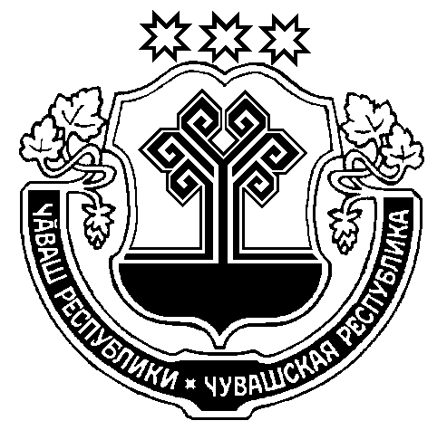
ЧĂВАШ РЕСПУБЛИКИН  КОМСОМОЛЬСКИ РАЙОНĔН ДЕПУТАТСЕН ПУХĂВĔ  ЙЫШĂНУ |  | СОБРАНИЕ ДЕПУТАТОВ  КОМСОМОЛЬСКОГО РАЙОНА  ЧУВАШСКОЙ РЕСПУБЛИКИ  РЕШЕНИЕ

05 декабря 2013 г. № 4/180

О ходатайстве о присвоении Почетного звания «Заслуженный работник культуры Чувашской Республики» Кокшиной А.В.

Рассмотрев представленные материалы, Собрание депутатов района
р е ш и л о:
Ходатайствовать перед Главой Чувашской Республики о присвоении Почетного звания «Заслуженный работник культуры Чувашской Республики» руководителю Комсомольского народного вокального ансамбля Муниципального бюджетного учреждения культуры «Межпоселенческий культурно-досуговый центр» Комсомольского района Чувашской Республики Кокшиной Альбине Васильевне за многолетний добросовестный труд по развитию культуры Комсомольского района Чувашской Республики.

Глава района – председатель
Собрания депутатов района Е.Карпеев

